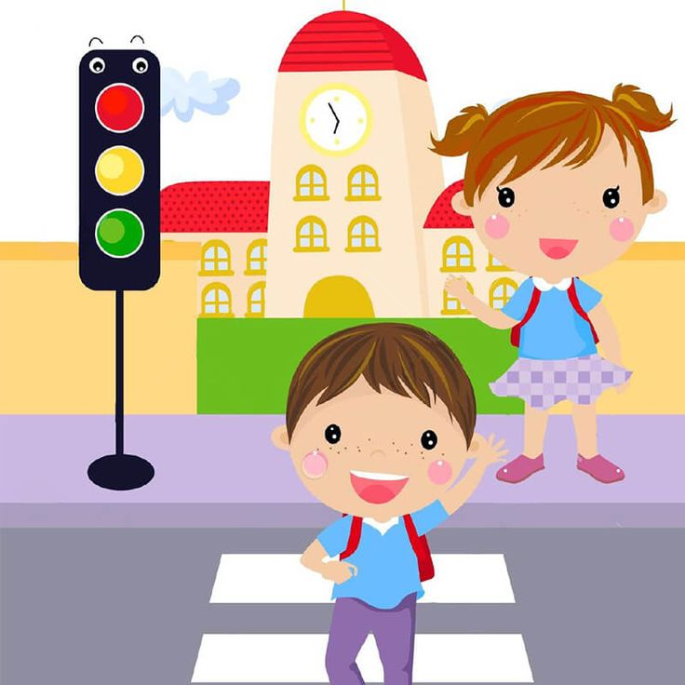

Конспект занятия в подготовительной группе «Внимание, дорога!»

Актуальность: Дети подготовительной группы - это будущие первоклассники. Очень скоро многим из них придется самостоятельно переходить дорогу по пути в школу. Данное занятие направлено на систематизацию знаний о ПДД и формирование осознанного безопасного поведения на улице.
Цель: Формирование у детей осознанного отношения к соблюдению правил дорожного движения и навыков безопасного поведения на улице.
Задачи:
- Обучающие: Закрепить знания о сигналах светофора, видах переходов и правилах перехода улицы; уточнить знания о дорожных знаках («Пешеходный переход», «Дети», «Остановка автобуса») и правилах поведения в транспорте.
- Развивающие: Развивать внимание, наблюдательность, логическое мышление (умение анализировать дорожные ситуации) и связную речь.
- Воспитательные: Воспитывать чувство ответственности за свою безопасность, уважение к правилам и желание их соблюдать.
Интеграция образовательных областей: Познавательное развитие, Социально-коммуникативное развитие, Речевое развитие, Физическое развитие.
Оборудование и материалы:
- Макет светофора или карточки с сигналами (красный, желтый, зеленый).
- Дорожные знаки на подставках или картинки с ними.
- Пазлы «Дорожные знаки» (разрезные картинки).
- Рули для подвижной игры.
- Плакат с макетом улицы.
- Карточки с проблемными ситуациями на дороге.
- Жезл регулировщика (для игры).
Предварительная работа: Беседы о транспорте и ПДД, наблюдения за проезжей частью на прогулке, чтение стихов С. Михалкова («Дядя Стёпа - милиционер»), отгадывание загадок.

Ход занятия

1. Организационный момент (мотивация)
Цель: Создать положительный эмоциональный настрой и привлечь внимание детей к теме.
Воспитатель: Здравствуйте, ребята! Давайте соберемся в круг и улыбнемся друг другу. Сегодня у нас необычное занятие.
(Звенит колокольчик или звучит сигнал машины).
Воспитатель: Послушайте стихотворение:
Движеньем полон город -
Бегут машины в ряд,
Цветные светофоры
И день, и ночь горят.
Шагая осторожно, за улицей следи,
И только там, где можно, её переходи!
Воспитатель: О чем это стихотворение? (Ответы: о дороге, о внимательности). Правильно, чтобы на улице не случилось беды, нужно знать… (Правила дорожного движения).
Сюрпризный момент: стук в дверь. Воспитатель вносит игрушечного Буратино.
Воспитатель: Ребята, Буратино идет в школу, но он совсем не знает правил дорожного движения и боится ходить по городу. Поможем ему?

2. Основная часть

2.1. Беседа «Пешеходы и транспорт»
Воспитатель: Буратино, запоминай!
- Как называются люди, которые идут по улице?
- Где должны ходить пешеходы?
- Где ездят машины?
- На какой цвет светофора можно переходить дорогу?
Игра «Передай жезл» (на закрепление правил)
Дети встают в круг и под музыку передают жезл инспектора. Тот, у кого в руках оказался жезл после остановки музыки, называет одно правило (например: «Переходить дорогу нужно по зебре» или «Нельзя играть на проезжей части»).

2.2. Повторение сигналов светофора
Воспитатель: Ребята, а кто самый главный помощник на дороге?
Дидактическая игра «Светофор» (или физминутка)
Воспитатель показывает сигналы:
- Красный: Дети стоят на месте («Стой!»).
- Желтый: Дети хлопают в ладоши («Приготовиться!»).
- Зеленый: Дети шагают на месте («Иди!»).
Ребенок читает стихотворение:
Красный свет нам говорит:
- Стой! Опасно! Путь закрыт!
Желтый свет - предупреждение:
Жди сигнала для движения.
Зеленый свет открыл дорогу:
Переходить ребята могут!

2.3. Загадки и знаки
Воспитатель: На улице много подсказок - это дорожные знаки. Знаете ли вы их?
(Воспитатель загадывает загадки, дети находят нужный знак среди разложенных на столе).
Полосатые лошадки
Поперёк дорог легли-
Все авто остановились
Если здесь проходим мы.
(Зебра - Пешеходный переход).
Посреди дороги дети,
Мы всегда за них в ответе.
Чтоб не плакал их родитель,
Будь внимательней, водитель! (Знак «Осторожно, дети!»).
Задание «Собери знак» (работа в парах)
Дети получают конверты с разрезными картинками дорожных знаков («Кирпич» (въезд запрещен), «Пункт питания», «Больница»). Нужно собрать картинку и объяснить, что означает этот знак.

2.4. Практическая ситуация «Юный пешеход»
Цель: Отработка алгоритма перехода дороги.
Воспитатель: Буратино, смотри и запоминай! Ребята, давайте покажем, как правильно переходить улицу. На полу у нас «Зебра» (белая ткань или бумажные полоски) и светофор.
Ребенок рассказывает:
«Чтобы перейти дорогу, нужно:
- Остановиться у края тротуара.
- Посмотреть налево (нет ли машин).
- Дойти до середины (по линии), посмотреть направо.
- Если машин нет - идти дальше. Ни в коем случае нельзя выбегать!».
Игровое упражнение «Водители и пешеходы»
Несколько детей берут в руки рули - это «машины» (двигаются по «проезжей части»). Остальные - «пешеходы». Дети отрабатывают переход на зеленый сигнал светофора.

3. Итог занятия (рефлексия)
Воспитатель: Ребята, вы сегодня отлично справились со всеми заданиями. Буратино очень благодарен вам и говорит: «Я теперь всё запомнил! Никогда не буду нарушать правила, буду осторожным пешеходом!».

